29 Ιουνίου, 2022

ΔΕΛΤΙΟ ΤΥΠΟΥ

ΜΕΣΕΣ ΜΗΝΙΑΙΕΣ ΑΠΟΛΑΒΕΣ ΥΠΑΛΛΗΛΩΝ: 1^{Ο} ΤΡΙΜΗΝΟ 2022

Ετήσια Μεταβολή 6,8%

Σύμφωνα με προκαταρκτικά στοιχεία, οι μέσες ακαθάριστες μηνιαίες απολαβές των υπαλλήλων κατά το πρώτο τρίμηνο του 2022, εκτιμώνται στα €2.019 σε σύγκριση με €1.891 το πρώτο τρίμηνο του 2021, δηλαδή παρατηρείται αύξηση 6,8%. Επισημαίνεται ότι, κατά το πρώτο τρίμηνο του 2021, ήταν σε εφαρμογή τα Ειδικά Σχέδια του Υπουργείου Εργασίας και Κοινωνικών Ασφαλίσεων για την αντιμετώπιση της πανδημίας, με αποτέλεσμα να παρουσιάζονται μειωμένες οι μέσες ακαθάριστες μηνιαίες απολαβές, εφόσον το ποσό που λαμβάνεται υπόψη είναι οι απολαβές που έχουν πληρωθεί από τον εργοδότη και δεν περιλαμβάνουν οποιοδήποτε ποσό πληρώθηκε ως επίδομα από το Υπουργείο Εργασίας και Κοινωνικών Ασφαλίσεων.

Οι μέσες ακαθάριστες απολαβές διορθωμένες ως προς τις εποχικές διακυμάνσεις, το πρώτο τρίμηνο του 2022 εκτιμούνται στα €2.114 και σε σύγκριση με το τέταρτο τρίμηνο του 2021 παρατηρείται αύξηση 1,0%.

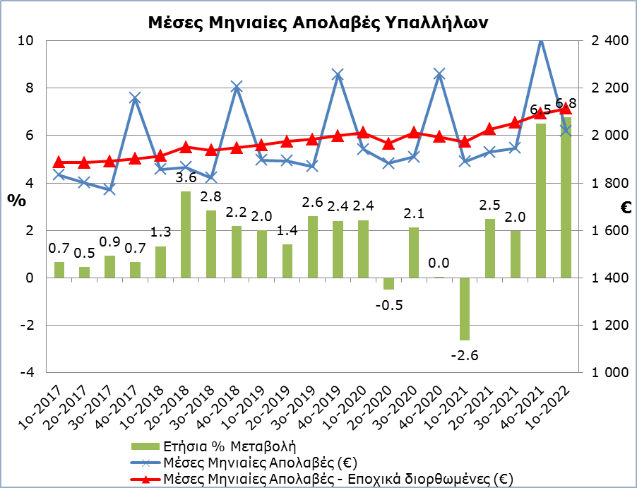
Σημείωση: Από το 1^{ο} τρίμηνο του 2021 και μετά τα στοιχεία είναι προκαταρκτικά.

Οι μέσες ακαθάριστες μηνιαίες απολαβές των ανδρών κατά το πρώτο τρίμηνο του 2022, εκτιμούνται στα €2.150 και των γυναικών στα €1.856. Σε σύγκριση με το πρώτο τρίμηνο του 2021, οι μέσες μηνιαίες απολαβές των ανδρών και των γυναικών αυξήθηκαν κατά 5,1% και 9,0% αντίστοιχα.

Πίνακας
Φύλο | Μέσες μηνιαίες απολαβές (€) |  |  | Μεταβολή (%)
 | Χωρίς διόρθωση | Εποχικά διορθωμένες |  | Με το αντίστοιχο τρίμηνο του προηγούμενου έτους (απολαβές χωρίς διόρθωση) | Με το προηγούμενο τρίμηνο (εποχικά διορθωμένες απολαβές)
Σύνολο
1^{ο} Τρίμηνο 2022 | 2.019 | 2.114 |  | 6,8 | 1,0
4^{ο} Τρίμηνο 2021 | 2.406 | 2.093 |  | 6,5 | 1,9
1^{ο} Τρίμηνο 2021 | 1.891 | 1.974 |  | -2,6 | -1,1
1^{ο} Τρίμηνο 2020 | 1.942 | 2.012 |  | 2,4 | 0,7
Άνδρες
1^{ο} Τρίμηνο 2022 | 2.150 | 2.266 |  | 5,1 | 0,9
4^{ο} Τρίμηνο 2021 | 2.570 | 2.247 |  | 6,8 | 2,1
1^{ο} Τρίμηνο 2021 | 2.045 | 2.149 |  | -1,5 | 0,5
1^{ο} Τρίμηνο 2020 | 2.077 | 2.157 |  | 2,1 | 0,8
Γυναίκες
1^{ο} Τρίμηνο 2022 | 1.856 | 1.924 |  | 9,0 | 0,9
4^{ο} Τρίμηνο 2021 | 2.208 | 1.908 |  | 6,2 | 1,8
1^{ο} Τρίμηνο 2021 | 1.703 | 1.760 |  | -3,9 | -3,4
1^{ο} Τρίμηνο 2020 | 1.773 | 1.831 |  | 2,7 | 0,3

Σημείωση: Λόγω στρογγυλοποίησης των απολαβών ο υπολογισμός της μεταβολής ενδεχομένως να διαφέρει από την ποσοστιαία αλλαγή που παρουσιάζεται στον πίνακα.

ΜΕΘΟΔΟΛΟΓΙΚΕΣ ΠΛΗΡΟΦΟΡΙΕΣ

Ταυτότητα

Οι Μέσες Μηνιαίες Απολαβές υπολογίζονται διαιρώντας το σύνολο των ακαθάριστων απολαβών προτού αφαιρεθούν οποιεσδήποτε συνεισφορές στα υποχρεωτικά ταμεία των Κοινωνικών Ασφαλίσεων, με το σύνολο των υπαλλήλων που έλαβαν τις απολαβές αυτές. Πηγή των στοιχείων είναι το αρχείο των Υπηρεσιών Κοινωνικών Ασφαλίσεων. Τα αποτελέσματα δημοσιεύονται σε τριμηνιαία βάση. Ο υπολογισμός των μέσων μηνιαίων απολαβών για το τρίμηνο αναφοράς, βασίζεται στους πρώτους δύο μήνες του τριμήνου.

Κάλυψη στοιχείων

Καλύπτονται όλοι οι τομείς οικονομικών δραστηριοτήτων με βάση τη Στατιστική Ταξινόμηση Οικονομικών Δραστηριοτήτων στην Κοινότητα (NACE Αναθ. 2), εκτός από τον Τομέα Τ: Δραστηριότητες νοικοκυριών ως εργοδοτών και τον Τομέα U: Δραστηριότητες ετερόδικων οργανισμών και φορέων.

Καλύπτονται όλοι οι υπάλληλοι που είναι καταγεγραμμένοι στο Αρχείο των Υπηρεσιών Κοινωνικών Ασφαλίσεων. Εξαιρούνται άτομα με απολαβές λιγότερες από το κατώτατο επιτρεπτό όριο, το οποίο όρισε η Στατιστική Υπηρεσία ως ένδειξη για τα άτομα που δεν είχαν κανονική απασχόληση κατά την περίοδο αναφοράς (π.χ. άτομα που έλαβαν μόνο κάποια αναδρομική πληρωμή, άτομα που εργάστηκαν πολύ λίγες ώρες, κτλ.). Το κατώτατο επιτρεπτό όριο απολαβών, αναθεωρείται κάθε έτος, ανάλογα με το επίπεδο του κατώτατου μισθού σύμφωνα με το Περί Κατώτατων Μισθών Διάταγμα.

Έκτακτη μεθοδολογική αναπροσαρμογή

Στους υπολογισμούς περιλαμβάνονται, ανεξαρτήτως του ύψους των απολαβών τους, όσοι υπάλληλοι συμμετείχαν στα Ειδικά Σχέδια στα πλαίσια των Μέτρων Στήριξης των Εργαζομένων για την αντιμετώπιση της πανδημίας του Υπουργείου Εργασίας και Κοινωνικών Ασφαλίσεων, από τον Απρίλιο του 2020 μέχρι τον Οκτώβριο του 2021.

Ορισμοί

Οι Μέσες Μηνιαίες Απολαβές των υπαλλήλων περιλαμβάνουν το βασικό μισθό, το τιμαριθμικό επίδομα, απολαβές υπερωριών, το Ταμείο Αδειών, οποιαδήποτε επιδόματα έλαβαν οι υπάλληλοι κατά την περίοδο αναφοράς, καθώς επίσης και αναδρομικές πληρωμές.

Oι έκτακτες εισφορές των εργοδοτουμένων του ιδιωτικού τομέα (2012-2016) και των αξιωματούχων και εργοδοτουμένων της κρατικής υπηρεσίας και του ευρύτερου δημόσιου τομέα (1/9/2011-31/12/2016) και οι μειώσεις των απολαβών των αξιωματούχων και εργοδοτουμένων της κρατικής υπηρεσίας και του ευρύτερου δημόσιου τομέα (από 01/12/2012), δεν επηρεάζουν τον ακαθάριστο μισθό αλλά το διαθέσιμο εισόδημα των υπαλλήλων. Επομένως, δεν αντικατοπτρίζονται στα πιο πάνω στοιχεία.

Διευκρινίζεται ότι, όσον αφορά τους υπαλλήλους που συμμετείχαν στα Ειδικά Σχέδια στα πλαίσια των Μέτρων Στήριξης των Εργαζομένων για την αντιμετώπιση της πανδημίας του Υπουργείου Εργασίας και Κοινωνικών Ασφαλίσεων, το ποσό που λαμβάνεται υπόψη είναι οι απολαβές που έχουν πληρωθεί από τον εργοδότη και δεν περιλαμβάνουν οποιοδήποτε ποσό πληρώθηκε ως επίδομα από το Υπουργείο Εργασίας και Κοινωνικών Ασφαλίσεων.

Οι Μέσες Μηνιαίες Απολαβές, διορθωμένες ως προς τις εποχικές διακυμάνσεις, είναι οι μέσες μηνιαίες απολαβές των υπαλλήλων, έχοντας αφαιρέσει την επίδραση του εποχικού παράγοντα από τα στοιχεία. Για τον υπολογισμό των εποχικά διορθωμένων στοιχείων, χρησιμοποιούνται ειδικές στατιστικές μέθοδοι. Εποχικά διορθωμένα στοιχεία χρησιμοποιούνται για τη σύγκριση στοιχείων συγκεκριμένης χρονικής περιόδου με άλλες περιόδους, όπως για παράδειγμα, την αμέσως προηγούμενη τριμηνία, εκεί, δηλαδή, όπου ο παράγοντας της εποχικότητας επηρεάζει τα στοιχεία.

Η Ποσοστιαία Μεταβολή - Σύγκριση με το αντίστοιχο τρίμηνο του προηγούμενου έτους, είναι η ποσοστιαία μεταβολή των μέσων μηνιαίων απολαβών, συγκρίνοντας τα στοιχεία συγκεκριμένου τριμήνου, με το αντίστοιχο τρίμηνο του προηγούμενου έτους. Λόγω του ότι η σύγκριση γίνεται μεταξύ αντίστοιχων περιόδων διαφορετικών ετών, δε χρειάζεται να χρησιμοποιηθούν εποχικά διορθωμένα στοιχεία στη σύγκριση, αφού ο εποχικός παράγοντας είναι ο ίδιος για τις περιόδους που συγκρίνονται.

Η Ποσοστιαία Μεταβολή - Σύγκριση με το προηγούμενο τρίμηνο (Απολαβές διορθωμένες ως προς τις εποχικές διακυμάνσεις) είναι η ποσοστιαία μεταβολή των μέσων μηνιαίων απολαβών, συγκρίνοντας τα στοιχεία συγκεκριμένου τριμήνου, με το αμέσως προηγούμενο τρίμηνο. Λόγω του ότι ο εποχικός παράγοντας είναι διαφορετικός μεταξύ δύο συνεχόμενων τριμήνων, είναι αναγκαίο να χρησιμοποιηθούν τα εποχικά διορθωμένα στοιχεία των μέσων μηνιαίων απολαβών στον υπολογισμό της ποσοστιαίας μεταβολής.

Διαθεσιμότητα στοιχείων

Τα στοιχεία δημοσιεύονται στην online βάση δεδομένων της Στατιστικής Υπηρεσίας CYSTAT-DB. Τα στοιχεία είναι διαθέσιμα από το πρώτο τρίμηνο του 2003.

Για περισσότερες πληροφορίες:

Πύλη Στατιστικής Υπηρεσίας, υπόθεμα Εργατικό Κόστος και Απολαβές
CYSTAT-DB (Βάση Δεδομένων)
Προκαθορισμένοι Πίνακες (Excel)
Μεθοδολογικές Πληροφορίες

Οι Προκαθορισμένοι Πίνακες σε μορφή Excel περιλαμβάνουν στοιχεία μέχρι και το 4^{ο} Τρίμηνο του 2021. Για τα στοιχεία από το 1^{ο} Τρίμηνο 2022 και μετά η ενημέρωση γίνεται μόνο στη Βάση Δεδομένων CYSTAT-DB.

Επικοινωνία
Φάνη Λαγού: Τηλ:+35722602115, Ηλ. Ταχ.: plagou@cystat.mof.gov.cy

